AS EXPERIÊNCIAS E POTENCIALIDADES PROPORCIONADAS A PARTIR DO ESTÁGIO CURRICULAR SUPERVISIONADO

Vinícius Wilges da Silva¹, Elizangela Weber²
¹Instituto Federal de Educação Ciência e Tecnologia Farroupilha – Câmpus Santa Rosa / viniciuswsilva93@hotmail.com
²Instituro Federal de Educação Ciência e Tecnologia Farroupilha – Câmpus Santa Rosa / elizangela.weber@iffarroupilha.edu.br

RESUMO: Este trabalho relata as experiências vivenciadas em sala de aula no período do Estágio Curricular Supervisionado II, componente curricular obrigatório do Curso de Licenciatura em Matemática do IF Farroupilha – Câmpus Santa Rosa. Inicialmente é apresentado o espaço onde o Estágio foi realizado e sua importância na formação dos licenciandos. Seguindo com abordagem das metodologias de ensino utilizadas durante o Estágio, ressaltando suas potencialidades e os passos necessários para o bom aproveitamento dessas. Ao longo do trabalho discute-se sobre os conteúdos abordados; as metodologias utilizadas em cada conteúdo; como os passos das metodologias são concretizados durante as atividades; e as potencialidades demonstradas pelos alunos em cada uma das práticas. São relatadas as experiências que foram obtidas no período de Estágio, a importância da forma com que cada conteúdo é abordado, as discussões feitas em sala de aula e o que cada uma delas proporciona ao licenciando.
Palavras Chaves: Estágio Curricular, Educação Matemática, Metodologias de ensino.

1 INTRODUÇÃO

Este trabalho relata as experiências vivenciadas no período de Estágio Curricular, requisito para aprovação na disciplina “Estágio Curricular Supervisionado II” e para a obtenção do título de Licenciado em Matemática no IF Farroupilha – Câmpus Santa Rosa.
O Estágio foi realizado em uma turma de 8º ano do Ensino Fundamental de uma escola estadual do município de Santo Cristo, região noroeste do Rio Grande do Sul.
O Estágio é considerado parte do processo de ensino e de aprendizagem dos licenciandos, para além da teoria trabalhada nas unidades curriculares. Em outras palavras, pode-se afirmar que, com a vivência obtida neste período o aluno licenciando correlaciona as abordagens teóricas do decorrer de sua graduação com a prática da sala de aula. Para a qualificação da formação e articulação da formação teórica com o exercício de suas funções como futuros professores, faz-se necessária e essencial à inserção na realidade escolar antes da plena formação, e esta, é proporcionada a partir do Estágio Curricular. Nesse sentido Pimenta e Lima (2012, p. 41) afirmam que:

O reducionismo dos estágios às perspectivas da prática instrumental e do criticismo expõe os problemas na formação profissional docente. A dissociação entre teoria e prática aí presente resulta em um empobrecimento das práticas nas escolas, o que evidencia a necessidade de explicitar por que o estágio é teoria e prática (e não teoria ou prática).

Percebe-se também a importância do Estágio a partir da afirmação de Piconez (2012, p. 4):
O contexto relacional entre prática-teoria-prática apresenta importante significado na formação do professor, pois orienta a transformação do sentido de formação do conceito de unidade, ou seja, da teoria e prática relacionadas e não apenas justapostas ou dissociadas.

A partir da experiência do Estágio Curricular, o aluno da licenciatura vai ter a percepção prática daquilo que estudou durante os anos de sua formação. Na prática do Estágio é estabelecida a conexão entre prática e teoria, havendo a percepção da união entre o que anteriormente poderia parecer dissociado.
Ao longo deste trabalho serão abordados os principais temas vistos durante a experiência vivenciada em sala de aula e também a contribuição desses, que tornam o Estágio Curricular rico e proveitoso para o bom desenvolvimento didático e pedagógico do aluno licenciando.
Destacam-se as metodologias utilizadas ao longo das aulas, os processos necessários para o alcance de um bom resultado final ao término de cada atividade proposta e as potencialidades que os alunos demonstraram ao longo das atividades trabalhadas.

2 METODOLOGIA

O Estágio Curricular mostra-se de grande valia para a formação do sujeito, aluno da Licenciatura. É a partir do período em sala de aula, como professor estagiário, que ocorre a mudança de atitude e postura por parte do licenciando.
No momento em que ocorre o contato direto com o ambiente escolar, através das observações de aula ou a partir do período em que o graduando começa a lecionar, o pensamento e a atitude que eram única e exclusivamente de aluno, passam a dividir um espaço com as posturas e atitudes de docente. Embora o sujeito não conte com o título de licenciado, dentro da sala de aula ele já é tratado por seus alunos como professor.
O período de Estágio Curricular, por ser breve, dificilmente permitirá que o licenciando vivencie tudo que necessita para perceber todos os pontos positivos e negativos do seu trabalho. No entanto, sabemos que é nesse período que é construída a base inicial, as formas de trabalho e o pensamento didático do aluno, futuro professor.
As aulas trabalhadas durante o Estágio Curricular foram abordadas a partir de metodologias diferenciadas visando alcançar o bom entendimento por parte dos alunos nos diferentes conteúdos trabalhados.
O principal método de ensino utilizado no período do Estágio foi a Investigação Matemática. Entre outros aspectos positivos, segundo Ponte, Brocardo e Oliveira (2009, p. 51) “a realização de investigações proporciona, muitas vezes, o estabelecimento de conexões com outros conceitos matemáticos e até mesmo extramatemáticos”. A Investigação Matemática contribui para o bom aprendizado dos alunos e também para a interdisciplinaridade que é tão incentivada nas escolas.
Os autores ainda afirmam (p. 25) que:

A variedade de percursos que os alunos seguem, os seus avanços e recuos, as divergências que surgem entre eles, o modo como a turma reage às intervenções do professor são elementos largamente imprevisíveis numa aula de investigação.

Através das discussões realizadas por autores de diferentes perspectivas percebe-se o grande potencial que a Investigação Matemática apresenta. Além de conectar conceitos matemáticos a outras áreas de conhecimento, a aula trabalhada a partir desta metodologia pode acarretar grandes discussões que visam à contribuição para o entendimento dos sujeitos do processo de ensino e aprendizagem.
No entanto, para que a metodologia atinja todo o seu potencial e, a fim de que os alunos apresentem um entendimento satisfatório, Ponte, Brocardo e Oliveira (2009) elencam quatro momentos principais:
1 – Exploração e formulação de questões: momento em que é reconhecida uma situação problemática, onde a mesma é explorada e onde são formuladas questões.
2 – Conjecturas: nesse ponto há uma organização de dados concretos e formulação de conjecturas que possam vir a contribuir para o trabalho que está sendo realizado;
3 – Testes e reformulação: a partir desse momento são realizados testes e a conjectura realizada inicialmente tende a ser melhorada;
4 – Justificação e avaliação: ao final a conjectura apresentada é justificada e os resultados e raciocínios apresentados são avaliados.
Além da Investigação Matemática, em algumas aulas foi utilizado o método de Resolução de Problemas que contribuiu satisfatoriamente para o entendimento dos conteúdos abordados a partir desta metodologia durante o Estágio.
Segundo Brito (2006) a metodologia de Resolução de Problemas “é entendida como uma forma complexa de combinação dos mecanismos cognitivos disponibilizados a partir do momento em que o sujeito se depara com uma situação a qual precisa buscar alternativas de solução” (p. 18). Além disso, “a solução de problemas é altamente dependente dos conceitos e princípios previamente aprendidos e que são disponibilizados na memória, e combinados de forma a levar ao resultado final” (p. 20).
Polya (1978) defende a Resolução de Problemas como uma metodologia apropriada para atingir os objetivos dentro do espaço escolar salientando que a solução de problemas é “o ato de buscar conscientemente alguma ação apropriada para alcançar um objetivo claramente imaginado, mas não imediatamente atingível” (p. 117) e ainda afirma que o modelo composto para alcançar um conhecimento satisfatório através da metodologia, dá-se em quatro passos:

1 – Compreender o problema: a partir da leitura do problema o estudante deveria identificar palavras, linguagem e símbolos assumindo uma disposição para a busca da solução.
2 – Conceber um plano: disponibilizar os procedimentos úteis para a obtenção da solução.
3 – Executar o plano: selecionar o procedimento mais útil e aplicá-lo.
4 – Verificar a solução: checar e interpretar a solução nos termos da situação dada no problema. (POLYA, 1978, p. 117)

As Novas Tecnologias também foram utilizadas no decorrer do período de Estágio, afinal, estas têm se disseminado rapidamente e estão influenciando diretamente na vida social e agregando novas possibilidades para o ensino em sala de aula. Em função dessa grande disseminação, aproveitar os benefícios proporcionados e desenvolver atividades matemáticas em sala de aula, mostrou-se bastante interessante e proveitoso para a aprendizagem dos alunos. Com relação a influência das Novas Tecnologias, as Orientações Curriculares para o Ensino Médio (2006, p. 87) afirmam que:

Não se pode negar o impacto provocado pela tecnologia da informação e comunicação da sociedade atual. Por um lado, tem-se a inserção dessa tecnologia no dia-a-dia da sociedade, a exigir indivíduos com capacitação para bem usá-la; por outro lado, tem-se nessa mesma tecnologia um recurso que pode subsidiar o processo de aprendizagem da Matemática. É importante contemplar uma formação escolar nesses dois sentidos, ou seja, a Matemática como ferramenta para entender a tecnologia, e a tecnologia como ferramenta para entender a Matemática.

Durante o desenvolvimento das aulas, em determinados momentos, os alunos conversaram entre si, compartilhando ideias e entendimentos, a fim de que houvesse a interação entre os sujeitos, defendida por Vygotsky.
Vygotsky apud Moreira (1999, p. 110) afirma que:

A interação social é, portanto, (...) o veículo fundamental para a transmissão dinâmica (de inter para intrapessoal) do conhecimento social, histórica e culturalmente construído. (...) Para Vygotsky, esta interação é fundamental para o desenvolvimento cognitivo e linguístico de qualquer indivíduo.

Percebeu-se então, a necessidade de dedicar um momento para os alunos demonstrar seus conceitos e entendimentos prévios interagindo com os colegas, explorando as suas potencialidades e compartilhando ideias.
A Geometria foi o tema trabalhado durante o Estágio. Nas primeiras aulas foram abordados algumas relações e conceitos básicos como: posição relativa de retas, ponto médio, ângulos e relações entre ângulos.
A metodologia de Investigação Matemática mostrou-se muito importante e eficaz desde os primeiros momentos e abordagens realizadas em sala de aula. A fim de trabalhar algo mais dinâmico do que, simplesmente, passar os conceitos formais aos alunos e fazer uma breve demonstração, foi proposto um trabalho com dobraduras.
Os alunos formaram grupos e a partir de dobraduras em folhas de ofício exploraram os conceitos que auxiliam na compreensão correta do conteúdo. A partir do conceito obtido através da dobradura, os alunos perceberam o que cada situação apresentava e como cada uma dessas auxilia no desenvolvimento das atividades propostas. Por exemplo, tendo entendimento do conceito de ponto médio, os discentes saberiam que os dois segmentos menores formados entre o ponto médio e as extremidades do segmento maior tinham o mesmo valor.

Figura 1: Conceitos trabalhados a partir de dobraduras.

Fonte: Arquivo pessoal.

Conforme o passo a passo era demonstrado para toda turma, os alunos, cada um com sua folha de ofício, seguiam o que era indicado. Eram feitas intervenções quando os alunos solicitavam.
Quando cada aluno finalizava sua dobradura, era feita a indicação das retas e dos ângulos representados. Em seguida, era explicado à turma o que a dobradura representava, por exemplo, retas paralelas. Solicitava-se então, que houvesse uma discussão entre o grupo e os alunos formulassem, com suas palavras, o conceito que percebiam através da dobradura.
Finalizadas as dobraduras e formulados os conceitos referentes, foi feita a socialização. Os grupos apresentavam à turma o que conseguiram compreender e, se o conceito encontrado não satisfizesse o que era esperado era feita uma nova abordagem em cima do que foi feito na dobradura e indicado o conceito coerente a todos.
Vale ressaltar que, ao final da socialização, todos os conceitos trabalhados foram apresentados na linguagem formal, independente do conceito apresentado pelos alunos estar correto ou não.
A relação existente entre os ângulos formados por duas retas paralelas cortadas por uma transversal foi explorada com o auxílio de material concreto. A partir de um material, feito em madeira, que representa as relações, os alunos tiveram a percepção de conceitos como ângulos suplementares, ângulos replementares, ângulos complementares e ângulos opostos pelo vértice. O material concreto foi atrativo e demonstrou grande potencial para ensinar os alunos, a partir do manuseio correto.

Figura 2: Material concreto utilizado.
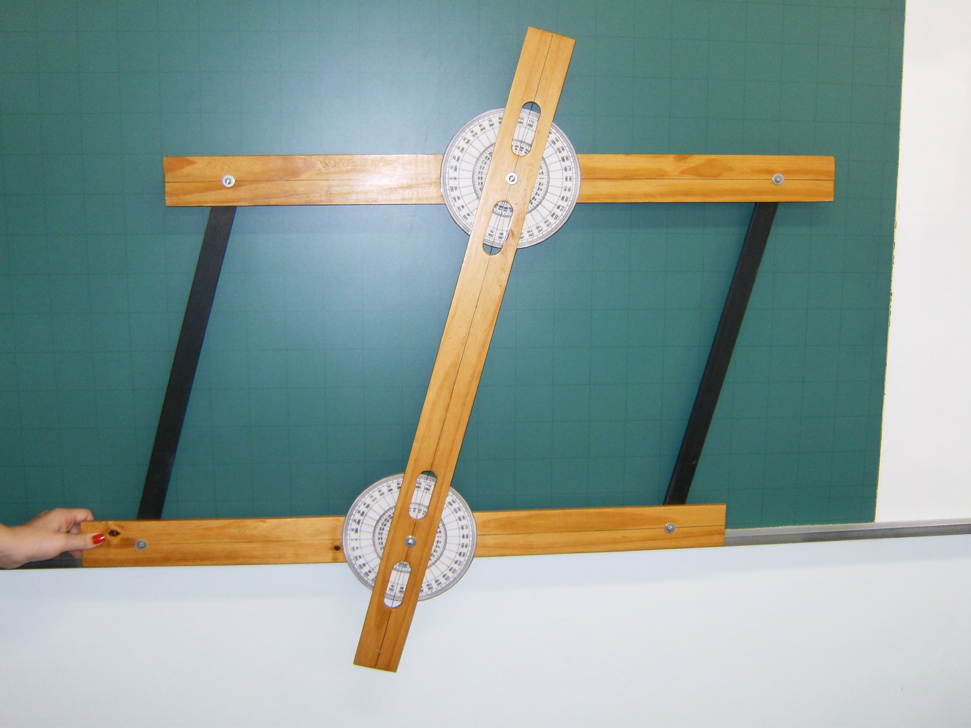
Fonte: Arquivo pessoal.

Posteriormente à verificação dos conceitos com o auxílio do material concreto, os alunos puderam verificar a veracidade dos conteúdos abordados através do software Geogebra. Foram demonstrados os conceitos, seguindo os passos necessários para a sua construção e, a partir de retas e ângulos criados pelos próprios alunos, estes perceberam que as relações sempre permanecem as mesmas, independente da movimentação das retas e dos ângulos explorados.

Figura 3: Conceitos de geometria explorados a partir do software Geogebra.
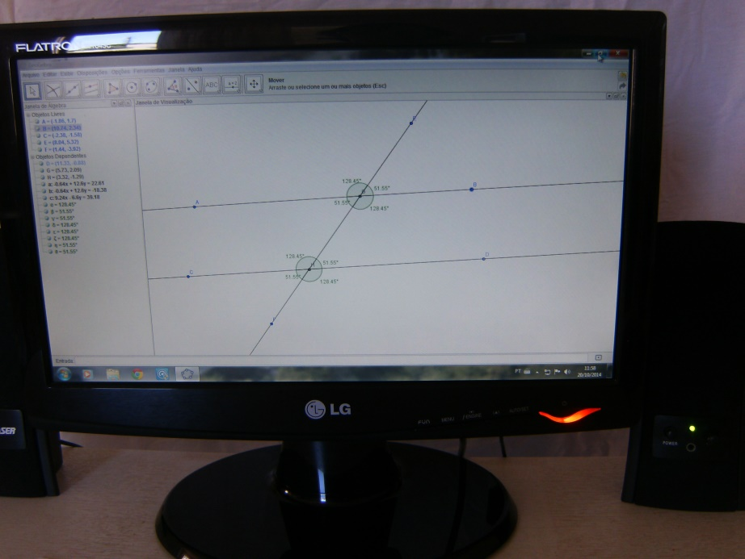
Fonte: Arquivo pessoal.

Após a introdução dos conceitos básicos referentes à geometria e das relações estabelecidas entre retas e ângulos, foi abordado o conteúdo referente a triângulos. Incialmente foram vistos os elementos de um triângulo qualquer, foi feita a revisão sobre o conceito de perímetro e a classificação dos triângulos quanto aos seus lados e seus ângulos.
As aulas que envolveram as propriedades e os conceitos referentes a triângulos foram desenvolvidas a partir de desenhos, onde os alunos aprenderam a desenhar um triângulo com o auxílio de régua, compasso e transferidor. Com os triângulos construídos, os alunos foram instigados a relacionar o que percebiam no triângulo desenhado, com o conceito exposto no quadro negro.
No momento em que os alunos aprenderam a desenhar os triângulos, foram indicadas medidas para que, a partir destas, os alunos desenhassem triângulos e percebessem, a partir de seu conceito, a relação existente entre os seus lados: triângulo equilátero, com três lados iguais, triângulo isósceles, com dois lados iguais e um diferente e triângulo escaleno, com três lados diferentes.
Ao final da atividade, alguns alunos confundiram a classificação quanto aos lados e aos ângulos e foi necessária uma nova abordagem referente ao conteúdo, abordando a terceira etapa da Investigação Matemática, referente a testes e reformulações.
Outra atividade que merece destaque no período referente ao Estágio, foi à que abordou a soma dos ângulos internos de um triângulo. Durante o desenvolvimento dessa atividade foram exploradas duas metodologias.
Inicialmente foi abordada a Investigação Matemática. Cada aluno desenhou um triângulo qualquer em uma folha de ofício. Após, solicitou-se que os alunos marcassem os ângulos internos do triângulo desenhado e pintassem cada um dos ângulos com uma cor distinta. Ressalta-se que não foi indicada a medida de cada um dos ângulos, mas, apenas foi feita a marcação destes.
Após o término do desenho e das devidas marcações, solicitou-se que os alunos recortassem o triângulo em três partes, de forma que os ângulos continuassem inteiros.
Posteriormente, os alunos foram instigados a formar uma semicircunferência juntando os três ângulos internos do triângulo desenhado e solicitou-se que, com o auxílio do transferidor, indicassem qual o resultado da soma dos três ângulos internos.
A turma, no entanto, não necessitou do transferidor para perceber que a soma dos ângulos internos formava 180º, em função do conceito de ângulos suplementares, explorado em aulas anteriores.

Figura 4: Soma dos ângulos internos do triângulo.
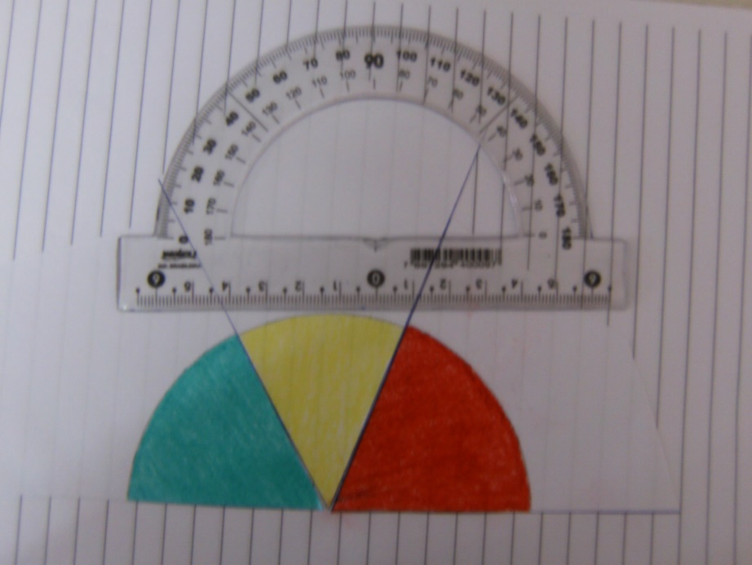
Fonte: Arquivo pessoal.

Como cada aluno desenhou um triângulo distinto, foi possível perceber que a soma dos ângulos internos de qualquer triângulo sempre totalizará 180º, independente das medidas que os lados do triângulo assumem.
Após verificar a soma dos ângulos internos do triângulo, os alunos formaram grupos para realizar os exercícios encaminhados. A proposta era de que a partir do conhecimento previamente adquirido em aula, resolvessem as questões solicitadas, caracterizando a metodologia de Resolução de Problemas.

3 RESULTADOS E ANÁLISE

Os resultados obtidos ao longo das atividades propostas foram bastante positivos, tanto em vista do bom entendimento por parte da turma, quanto pela participação ativa dos alunos.
Na atividade que abordou os principais conceitos de geometria a partir de dobraduras, a turma obteve a percepção da maioria dos conceitos abordados, que relacionavam pontos, retas e ângulos. Apenas um dentre os conceitos abordados não ficou claro à turma somente com o trabalho realizado manualmente, o de retas perpendiculares, e foi necessária uma explicação geral para que o entendimento preciso fosse concretizado.
Os resultados apresentados foram muito bons. A Investigação Matemática, metodologia utilizada no desenvolvimento da aula, foi relevante para o bom aprendizado por parte dos educandos. Os alunos compreenderam o que cada dobradura indicava e, embora a linguagem dos conceitos apresentados não fosse a linguagem matemática, através de suas palavras a turma demonstrou bom entendimento em relação ao que foi abordado.
Na aula em que foi apresentado o material concreto, os alunos mostraram-se muito interessados e, com o conhecimento prévio de conceitos anteriormente abordados em sala de aula, perceberam as diversas relações entre duas retas paralelas quando interceptadas por uma reta transversal.
Ainda com relação aos conceitos de ponto, retas e suas relações e ângulos, na aula em que os alunos trabalharam com o software Geogebra, os mesmos perceberam que as relações apresentadas eram válidas para todas as retas e todos os ângulos formados entre si. Com o auxílio das Novas Tecnologias e a percepção que os alunos obtiveram no desenvolvimento da aula os alunos conseguiram ter a percepção dos dados nas diferentes questões abordadas a fim de encontrar os resultados esperados.
Quando foram trabalhados os diferentes tipos de triângulo, com suas respectivas conceituações e relações os alunos perceberam que, a partir de conceitos vistos anteriormente, como por exemplo, ângulos complementares e ângulos suplementares, várias propriedades e condições do triângulo puderam ser exploradas.
O conteúdo trabalhado também contribuiu para o envolvimento e interesse por parte dos alunos ao longo das aulas, pois cada assunto abordado tinha conexão direta com os conceitos já vistos. Em outras palavras, os conceitos trabalhados durante o Estágio Curricular não eram desconexos, mas sempre apresentavam uma relação direta entre si.
Durante todas as aulas os alunos demonstraram grande interesse em relação aos conteúdos abordados e à forma com que estes eram demonstrados. O desempenho demonstrado pela turma durante o período de Estágio foi satisfatório. Todas as metodologias utilizadas mostraram um grande potencial, tanto no sentido de atrair a atenção do aluno durante as demonstrações e as atividades propostas, quanto no sentido de melhorar o aproveitamento e a aprendizagem por parte dos educandos.
A interação dos alunos entre si e da turma com o professor auxiliaram no entendimento dos conteúdos abordados e das atividades propostas e, em conversas e registros feitos pelos alunos, foi possível perceber uma satisfação em relação às aulas trabalhadas e aos métodos explorados. Ao final do Estágio pode-se afirmar que todas as expectativas foram supridas e superadas. A experiência de estar em sala de aula, mesmo que por um tempo abreviado, foi muito gratificante e percebeu-se a importância e o prazer de trocar e compartilhar ideias com os alunos e proporcionar-lhes algum tipo de conhecimento.
Durante o desenvolvimento das aulas surgiram algumas dificuldades, relacionadas principalmente aos alunos que não obtiveram um entendimento satisfatório e também no processo de instigação. Determinados educandos se mostraram tímidos e, embora houvesse grande incentivo a fim de que todos expressassem seus pensamentos e dúvidas, alguns sujeitos não contribuíram para o desenvolvimento das aulas.
Dentre os pontos positivos pode-se destacar a participação ativa da turma nas atividades propostas e o respeito que a turma apresentou em todas as aulas.

4 CONCLUSÕES

O período de Estágio proporcionou uma reflexão acerca da prática docente, possibilitando discussões da relação teoria com prática e da formação do professor. Avaliando tal período, pode-se afirmar ter sido muito proveitoso, pois as aulas tiveram um bom desenvolvimento de acordo com o planejamento e aproveitamento satisfatório por parte dos educandos em função do comportamento e do interesse demonstrado nas práticas e dinâmicas propostas.
Os objetivos apontados antes do início do Estágio foram alcançados e os conteúdos inicialmente propostos no Plano de Ensino foram abordados a partir de metodologias que instigaram os alunos a demonstrar seus conhecimentos, e desempenhar um papel fundamental no processo de ensino e de aprendizagem.
O tempo em sala de aula junto com a turma foi muito desafiador, mas, acima de tudo, agradável. Apesar de todos os obstáculos e dificuldades o Estágio é algo realmente gratificante e muito válido quando conta-se com o apoio de professores e amigos que nos instigam, sempre, a dar o nosso melhor.
Com relação ao ser professor, sabemos que o campo educacional é algo complexo que exige muito de todas as partes envolvidas. Em função da concentração e dedicação exigidas, o Estágio Curricular é muito válido para o aluno da licenciatura, futuro professor, conhecer a realidade escolar e ter a percepção dos pontos necessários no decorrer de uma aula.
O sujeito que deseja lecionar precisa estar consciente e saber que a sala de aula não é um espaço com pessoas que aprendem linearmente. A realidade esperada, na maioria das vezes, não é a encontrada, afinal, quando se está em sala é possível perceber que da mesma forma que existem alunos que aprendem facilmente, existem alunos que necessitam de uma atenção especial. Além disso, vários são os fatores que influenciam no decorrer do tempo de ensino e aprendizagem.
É perceptível, ao longo da graduação que os desafios para aqueles que desejam lecionar são grandes. No entanto é necessário encontrar os melhores meios para contribuir à vida escolar dos alunos com aulas dinâmicas em todos os aspectos, proporcionando uma educação de qualidade a todos os sujeitos.

5 REFERÊNCIAS

BRASIL, Ministério da Educação Orientações Curriculares para o Ensino Médio; volume 2. Secretaria de Educação Básica. Brasília 2006.
BRITO, Márcia Regina Ferreira de. Solução de problemas e a matemática escolar. Campinas: Alínea 2006.
MOREIRA, Marco Antônio. Teorias de aprendizagem. São Paulo: EPU, 1999.
PICONEZ, Stela C. Bertholo (coord). A prática de ensino e o Estágio Supervisionado. 24. ed. Campinas: Papirus, 2012.
PIMENTA, Selma Garrido; LIMA, Maria Socorro Lucena. Estágio e Docência. 7. ed. São Paulo: Cortez, 2012
POLYA, George. A arte de resolver problemas: Um novo aspecto do método matemático. Rio de Janeiro: Interciência, 1978.
PONTE, João Pedro da; BROCARDO, Joana; OLIVEIRA, Hélia. Investigações matemática na sala de aula. 2. ed. Belo Horizonte: Autêntica, 2009.

